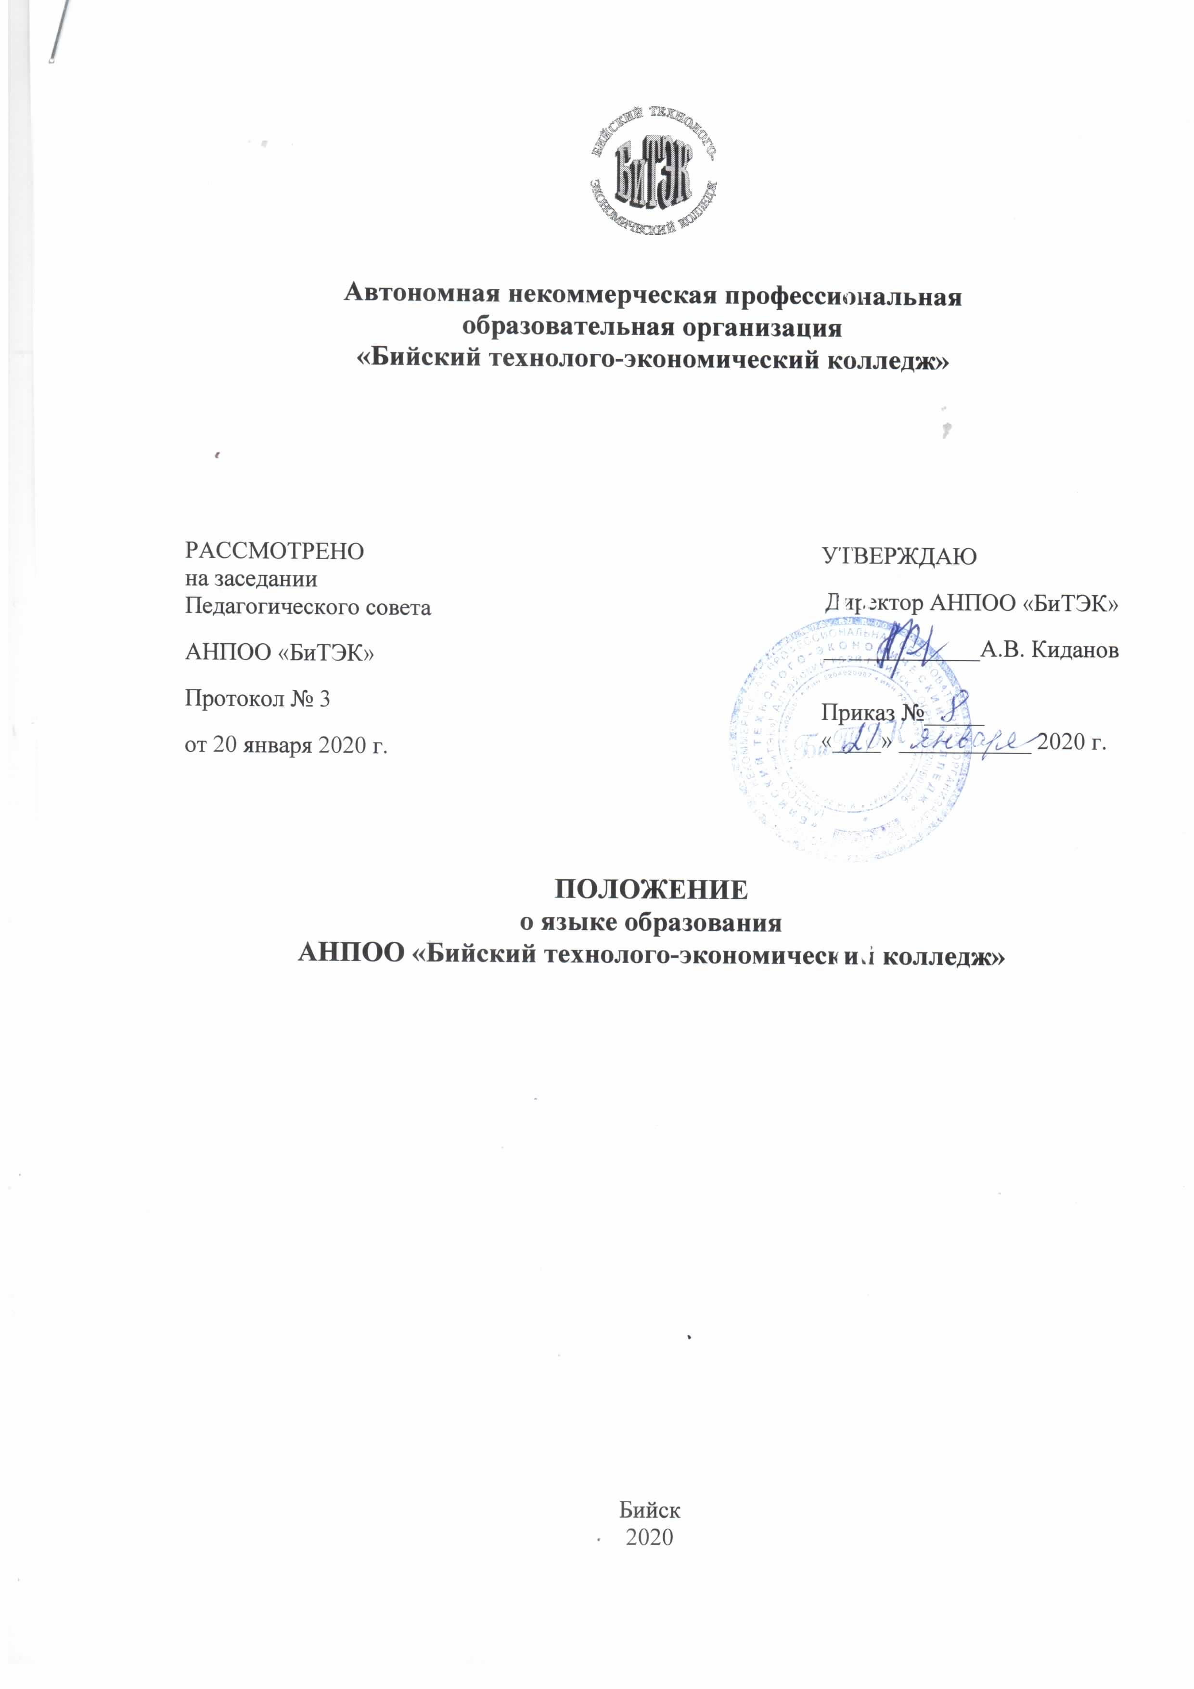

ПОЛОЖЕНИЕ
о языке образования

  - Общие положения

  - Настоящее положение о языке образования в АНПОО «Бийский технолого-экономический колледж» (далее – положение) разработано в соответствии с:
- Конституцией Российской Федерации;
- Федеральным законом № 273 от 29.12.2012 г. «Об образовании в Российской Федерации»;
- Федеральным законом № 53 от 01.06.2005 г. «О государственном языке Российской Федерации»;
- Приказом Министерства образования и науки РФ № 464 от 14.06.2013 г. «Об утверждении порядка организации и осуществления образовательной деятельности по образовательным программам среднего профессионального образования»;
- Уставом АНПОО «Бийский технолого-экономический колледж».
  - Положение регламентирует право граждан Российской Федерации на пользование государственным языком РФ при получении образования в АНПОО «Бийский технолого-экономический колледж» (далее - колледж).

Предмет деятельности

  - В колледже гарантируется получение образования на русском языке как государственном языке Российской Федерации.
  - Образовательная деятельность в колледже осуществляется на государственном языке Российской Федерации. Преподавание и изучение государственного языка Российской Федерации осуществляется в соответствии с Федеральными государственными образовательными стандартами.
  - В соответствии с реализуемой основной профессиональной образовательной программой профессионального образования и учебным планом, обучающиеся изучают иностранный язык - английский, немецкий.
  - Изучение второго и последующих иностранных языков, не предусмотренное федеральными государственными образовательными стандартами по образовательной программе среднего профессионального образования, осваиваемой обучающимся, является дополнительной платной образовательной услугой
  - Иностранные граждане и лица без гражданства представляют в колледж документы на русском языке или вместе с заверенным в установленном порядке переводом их на русский язык.
  - Государственный язык Российской Федерации подлежит обязательному использованию при оформлении документов об образовании, выдаваемых колледжем, а также ведении других документов, оформление которых предусмотрено в деятельности колледжа.

Обеспечение права обучающихся и работников колледжа на пользование государственным языком Российской Федерации

Обеспечение права обучающихся и работников колледжа на пользование русским языком предусматривает:
    - получение образования или преподавания, общение в урочной и внеурочной деятельности на русском языке;
    - получение учебной и внеучебной информации на русском языке;
    - использование учебников, учебных пособий, другой печатной продукции на русском языке.

